Embedded System - Project #1

구분 | 기능 | Points | 구현 여부 체크 | Score
내부 버퍼 고정형 | Read | 15
내부 버퍼 고정형 | Write | 15
내부 버퍼 가변형 | Read | 20 | O
내부 버퍼 가변형 | Write | 20 | O
내부 버퍼 가변형 | N/M 크기 초기화 | 10 | O
내부 버퍼 가변형 | N 변경 기능 | 10 | O
내부 버퍼 가변형 | M 변경 기능 | 10 | O
공통 사항 | 로그 출력(등록) | 10 | O
공통 사항 | 로그 출력 (제거) | 10 | O
공통 사항 | 디바이스 파일 생성 | 10 | O

학번 | 분반 | 이름
201212962 | 목요일반 | 선태욱

- S/W Requirements
- 장치드라이버의 Major number – 275, minor number - 0으로 설정
- Write 버퍼 크기 N이 주어지고, 2의배수가 아니어도 되며 모듈 등록시 초기화됨
- Read 버퍼 크기 M이 주어지고, 모듈 등록시 초기화됨.
- N이 꽉 찼을 때 데이터가 들어오면, 먼저 들어온 것부터 선입선출로 제거한다.
- 현재 write된 데이터 크기보다 M이 클 경우, 데이터 크기만큼만 읽음
- Write 버퍼 크기 N은 추후 변경 가능하며 이를 위한 응용프로그램 작성.
- N이 변경되었을 경우, 기존의 Write 버퍼의 데이터들은 유지되어야 함.
- 만약 변경된 N보다 기존 Write 버퍼의 데이터 크기가 더 크다면, 가장 먼저 들어간 순서대로 소실되며, 해당 데이터 소실 로그 발생해야 함.
- Read 버퍼 크기 M은 추후 변경 가능하며 이를 위한 응용프로그램 작성.
- N과 M의 변경시에는 ioctl함수를 매핑하여 사용
- 장치 드라이버 파일명 및 경로: /dev/BufferedMem
- N과 M 각각 변경 응용프로그램명: ch_write_buffer_size, ch_read_buffer_size이며, 프로그램 실행시 N이나 M은 첫번째 인자로 입력한다.

- S/W 설계
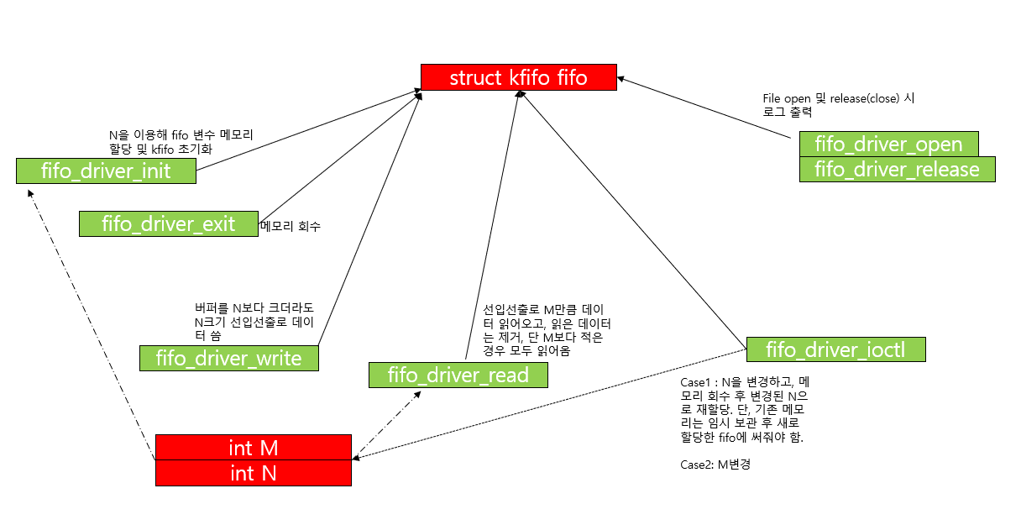
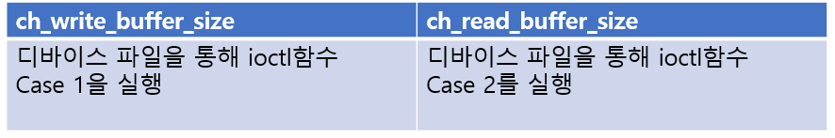

- 실행 결과
- 모듈 프로그램 컴파일
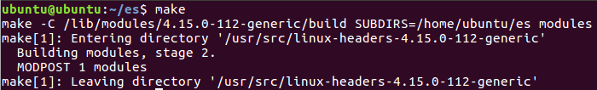
- 모듈 등록
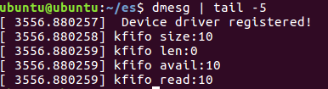
- 디바이스 파일 생성 (mknod) 및 권한 변경 (chmod)

- cat >을 이용해 13개의 문자 입력 후 컨트롤 +C
- cat을 이용해 읽었을 경우 10개의 문자만 출력확인(N=10 M=5)
1234567890123 중 N= 10이므로 4567890123만 버퍼에 남아있는 상태에서
Read를 하면 5개만 출력 -> 45678
- M 10으로 변경
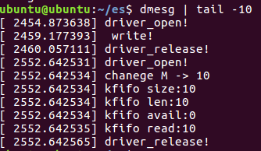
- cat으로 버퍼 비운후 확인
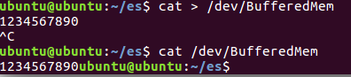
N=10, M=10인 상태이므로 전부다 출력.
- N=10인 상태에서 10개문자를 채운 뒤, N=5로 변경
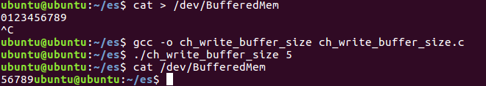
뒤에 다섯개 문자만 남아있는 것 확인
- 이때 소실되는 문자 로그
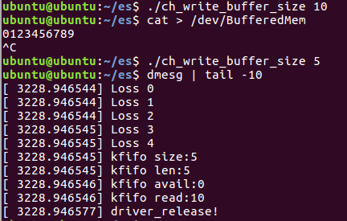
- N=5로 바꿀 때 로그
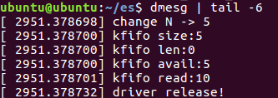
- N=5 , M=10인 상태에서 10개문자 넣었을 때
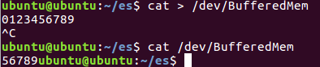
N=5 이므로 뒤 뒤 다섯개만 들어감.
- 모듈 제거
- 특이 사항

- N이 변경되었을 경우, 기존의 Write 버퍼의 데이터들은 유지되도록함.
- 만약 변경된 N보다 기존 Write 버퍼의 데이터 크기가 더 크다면, 가장 먼저들어간 순서대로 소실되도록하고, 해당 데이터 소실 로그 발생하도록함.
- N이 2의 배수가 아니어도 되도록 구현함. (kfifo는 2의 배수로 버퍼 생성)

